# Normalfordelingen

### Opgave 1: standardnormalfordelingen

$X$ er *standardnormalfordelt* hvis

$$P\left(a≤X≤b\right)=\int_{a}^{b}{\frac{1}{\sqrt{2π}}⋅e^{-\frac{1}{2}x^{2}} dx}$$

1. Bestem sandsynligheden for at $1≤X≤2$ og sandsynligheden for at $X≤2$.

Funktionen $f\left(x\right)=\frac{1}{\sqrt{2π}}⋅e^{-\frac{1}{2}x^{2}}$ kaldes dens *tæthedsfunktion*.

1. Tegn grafen for tæthedsfunktionen. Hvilken sammenhæng er der mellem grafen for tæthedsfunktionen og sandsynligheden for at $X$ har nogle bestemte værdier?
2. Vis at $P\left(-2≤X≤2\right)=95,45 \%$.

For at se på flere sandsynlighedsfordelinger skal vi i gang med at variere på middelværdien og spredningen af normalfordelingen. Så dem skal vi først have defineret for en kontinuert sandsynlighedsfordeling.

For en kontinuert stokastisk variabel $X$ er *middelværdien* defineret ved:

$$E(X)=\int_{-∞}^{∞}{x⋅f(x) dx}$$

Hvor $f$ er tæthedsfunktionen for $X$.

Middelværdien fortæller overordnet hvor fordelingen af $X$ er centret. Hvis vi ser på grafen for tæthedsfunktionen, er det ikke overraskende at man kan bevise at middelværdien af standardnormalfordelingen er 0.

*Spredningen* af $X$ er defineret ved:

$$σ\left(X\right)=\sqrt{E\left({\left(X-E\left(X\right)\right)}^{2}\right)}$$

Spredningen fortæller overordnet hvor meget fordelingen af $X$ er spredt ud. Man kan bevise at spredningen af standardnormalfordelingen er 1. $σ{\left(X\right)}^{2}$ kaldes desuden for *variansen* af $X$.

Med definitionerne af middelværdi og spredning er vi nu klar til at se på normalfordelingen generelt.

### Opgave 2: normalfordelingen

$X$ er *normalfordelt med middelværdi $μ$ og spredning $σ>0$* hvis

|  |  |  |
| --- | --- | --- |
|  | $$P\left(a≤X≤b\right)=\int_{a}^{b}{\frac{1}{\sqrt{2π}⋅σ}⋅e^{-\frac{1}{2}{⋅\left(\frac{x-μ}{σ}\right)}^{2}} dx}$$ | (1) |

Vi har desuden en kort notation: $X∼N(μ,σ)$ ( $μ$ hedder mu og $σ$ hedder sigma).   
  
Funktionen $f\left(x\right)=\frac{1}{\sqrt{2π}⋅σ}⋅e^{-\frac{1}{2}{⋅\left(\frac{x-μ}{σ}\right)}^{2}}$ kaldes dens tæthedsfunktion.

Lad $X$ være normalfordelt med middelværdi 3 og spredning 2.

1. Tegn grafen for tæthedsfunktionen og overvej hvordan grafens udseende hænger sammen med middelværdien.
2. Bestem sandsynligheden for at $5≤X≤7$.

### Opgave 3

Hvis I har problemer med at regne opgaven ovenfor, er der hjælp i [videoen her](https://youtu.be/B0al_X5nKyY) som forklarer mere om tæthedsfunktionen (se bort fra kommandoerne til sidst).

### Opgave 4 (valgfri uden Maple)

a) Vis at middelværdien er 5 og spredningen er 4.

*Tip: tæthedsfunktionen skal først omskrives til den form den har i (1) før spredningen kan*

*aflæses.*

### Opgave 5: fordelingsfunktionen

Funktionen $F\left(a\right)=\int_{-∞}^{a}{f\left(x\right) dx}$ kaldes normalfordelingens fordelingsfunktion og vi har at

$$F\left(a\right)=P(X≤a)$$

Lad $X$ være normalfordelt med middelværdi 3 og spredning 2, dvs. tæthedsfunktionen er givet ved

$$f\left(x\right)=\frac{1}{\sqrt{2π}⋅2}⋅e^{-\frac{1}{2}{⋅\left(\frac{x-3}{2}\right)}^{2}}$$

1. Beregn $F(7)$. Hvad fortæller det om $X$?
2. Bestem sandsynligheden for at $5≤X≤7$ vha. $F(7)$ og $F(5)$.
3. Tegn grafen for fordelingsfunktionen og overvej hvordan grafens udseende hænger sammen med middelværdien.   
   *Tip: her er fordelingsfunktionen defineret i Maple:*  
   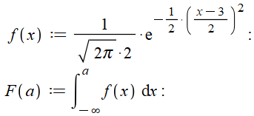  
     
   *Der findes også en kommando i Maple til fordelingsfunktionen, og I kan se hvordan de virker ved at skrive normalcdf i søgefeltet i Maple.*

Hvis I har problemer med opgaverne ovenfor, er der hjælp i [videoen her](https://youtu.be/u360RwUylQU) som forklarer mere om fordelingsfunktionen.

Opgave 6-8 nedenfor er eksamensopgaver som tester om I har forstået det ovenstående.

### Opgave 6 (uden Maple)

Figuren nedenfor viser grafen for fordelingsfunktionen $F$ til $X$.

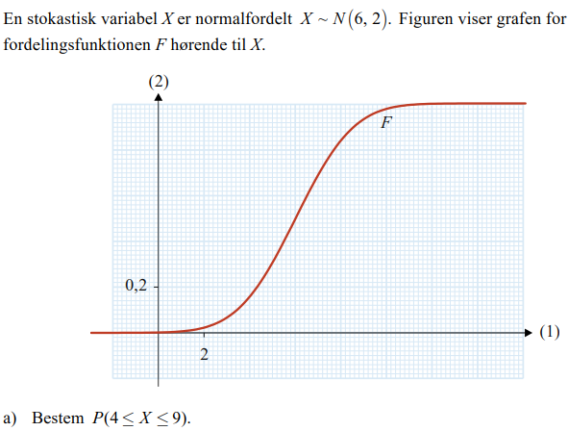

b) Bestem middelværdien af $X$.

### Opgave 7 (tip: brug *Numerically solve* i Maple eller sæt grænsen til -1000 i stedet for $-∞$)

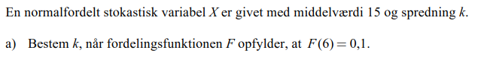

### Opgave 8

Tæthedsfunktionen for en normalfordelt stokastisk variabel $X$ er givet ved

$$f\left(x\right)=\frac{1}{\sqrt{2π}⋅5}⋅e^{-\frac{1}{2}⋅{\left(\frac{x-20}{5}\right)}^{2}}$$

1. Bestem middelværdien og spredningen af $X$.

Vi har nu udregnet at $\int_{10}^{30}{f\left(x\right) dx=0,95}$

1. Skitsér grafen for tæthedsfunktionen $f$.
2. Skitsér grafen for fordelingsfunktionen $F$.
3. Bestem $P(15≤X≤25)$ vha. fordelingsfunktionen.

Det som bl.a. gør normalfordelingen meget brugbar, er en simpel sammenhæng mellem standardnormalfordelingen og den generelle normalfordeling.  
Hvis $X$ er standardnormalfordelt, så er $$Y=σ⋅X+μ$$

normalfordelt med middelværdi $μ$ og spredning $σ>0$.

Vha. standardnormalfordelingen kan man beregne at:

$$P\left(-1≤X≤1\right)=68,27 \%$$

$$P\left(-2≤X≤2\right)=95,45 \%$$

$$P\left(-3≤X≤3\right)=99,73 \%$$

### Opgave 9

1. Brug det ovenstående til at forklare figuren nedenfor fra formelsamlingen (på klassen).

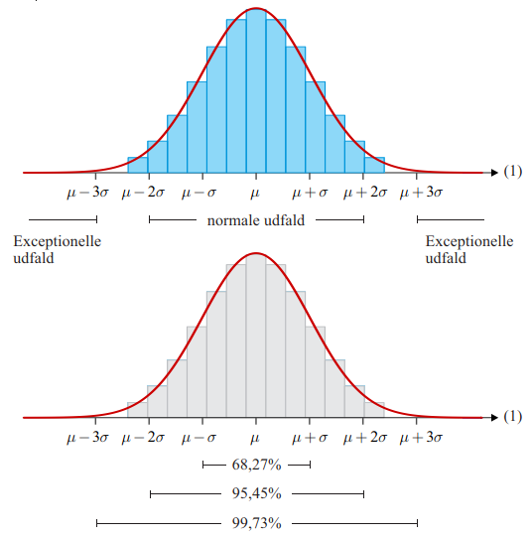

1. Hvis $X$ er normalfordelt med middelværdi 20 og $P\left(14≤X≤26\right)=99,73 \%$, hvad er så spredningen af $X$?
2. Hvis $X$ er normalfordelt med middelværdi $3$ og spredning $5$ hvad ved vi så om $P(-2≤X≤8)$?

Opgave 10-12 nedenfor er eksamensopgaver som tester om I har forstået det ovenstående. [Videoen her](https://youtu.be/KWlgJBkr8-o) kan være en hjælp til opgave 10 og [videoen her](https://youtu.be/BASNBVP3Ue0) kan være en hjælp til opgave 12.

### Opgave 10 (uden Maple)

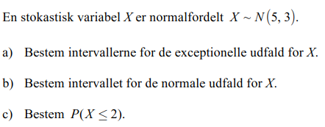

### Opgave 11

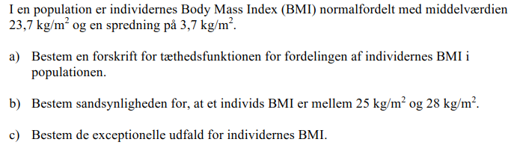

### Opgave 12 (uden Maple)

En stokastisk variabel $X$ er normalfordelt $X\sim N\left(10,2\right)$ og $F$ er fordelingsfunktionen for $X$.

1. Argumentér for at punkterne $\left(8;0,159\right), \left(10;0,5\right)$ og $\left(14;0,977\right)$ ligger på grafen for $F$.